Moi drodzy!

W ramach zajęć dodatkowych zapraszam do wykonania poniższych zadań.

p. Iwona

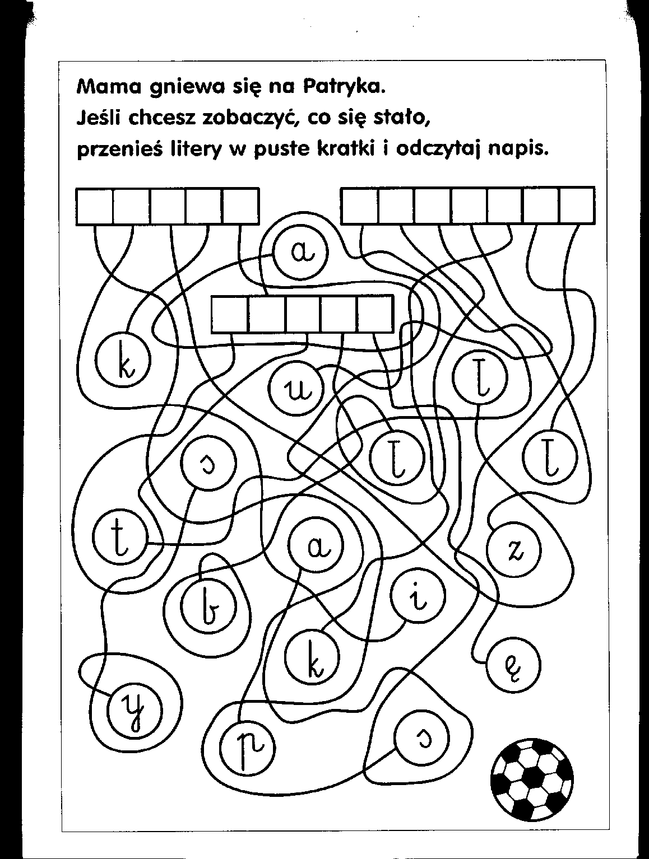

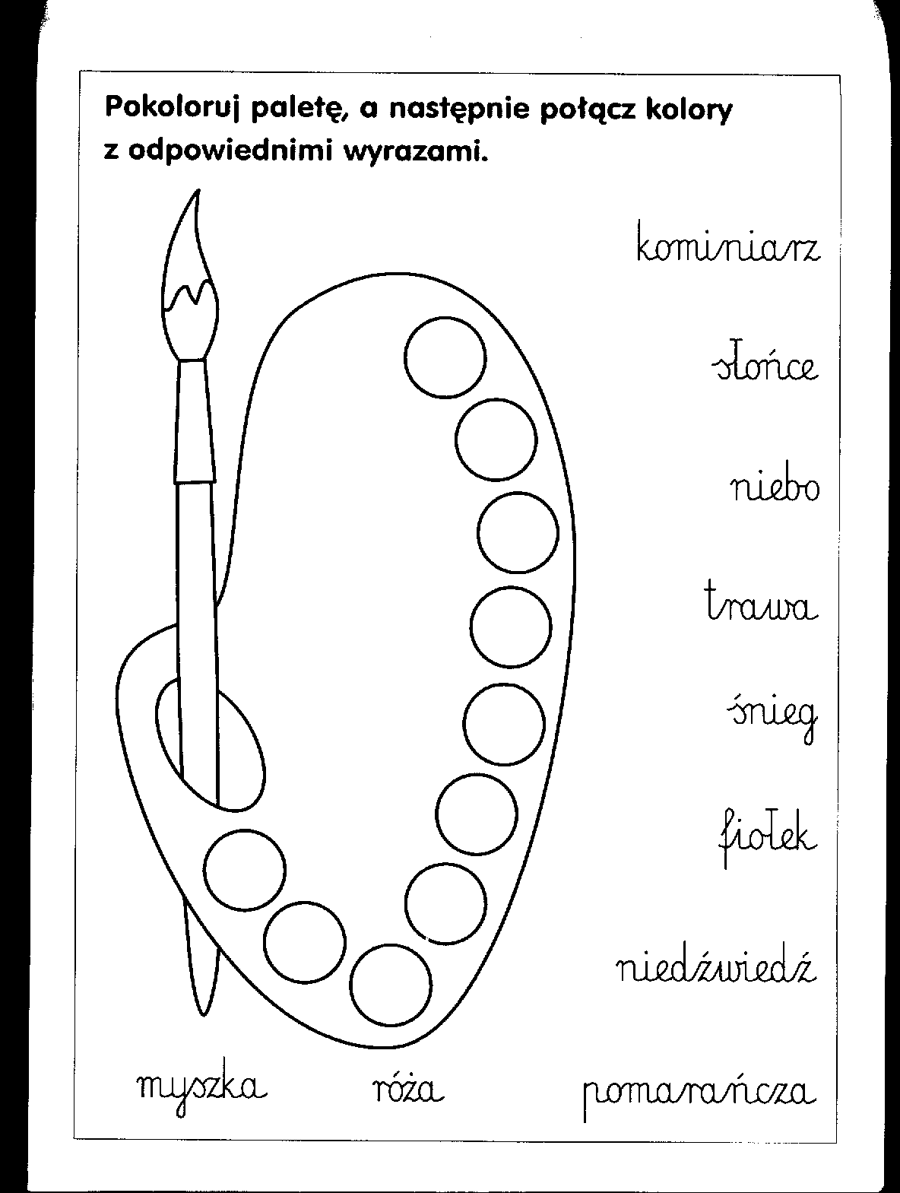

C:\Moje dokumenty\Nowy folder\38.tif

